🎤 Slide 1 — What is Intelligence?

🎯 Speaker Notes
"قبل ما نتكلم عن الـ Artificial Intelligence، لازم الأول نفهم يعني إيه Intelligence أو الذكاء.
الذكاء ببساطة هو قدرة الإنسان إنه يتعلم من تجاربه، ويفكر بشكل منطقي، ويحل المشاكل، وياخد قرارات مناسبة، وكمان يقدر يتأقلم مع أي موقف جديد.
يعني لو قابلتك مشكلة لأول مرة، وبعد ما حليتها بقيت تعرف تتعامل معاها بعد كده، ده اسمه Intelligence.
تعالوا نشوف المكونات الأساسية للذكاء."

🟦 Learning
الترجمة: التعلم
"التعلم يعني إني أكتسب معرفة أو مهارة جديدة من خلال الدراسة أو التجربة.
يعني كل مرة أغلط وأتعلم من غلطي، أو أجرب حاجة جديدة وأنجح فيها، كده أنا بتعلم."
💡 مثال
"أول مرة تركب عجلة ممكن تقع، لكن مع التدريب هتعرف تركبها كويس."

🟦 Problem Solving
الترجمة: حل المشكلات
"حل المشكلات معناه إنك لما تقابلك مشكلة، تقدر تفكر في أكتر من حل، وتختار أنسب واحد."
💡 مثال
"اللابتوب مش بيفتح الإنترنت، تبدأ تشوف الواي فاي شغال؟ الراوتر؟ ولا المشكلة من الجهاز؟"

🟦 Reasoning
الترجمة: الاستنتاج المنطقي
"الـ Reasoning يعني إنك تربط المعلومات ببعض وتوصل لاستنتاج منطقي.
يعني مش مجرد تحفظ معلومة، لكن تفهم ليه حصلت."
💡 مثال
"لو لقيت الأرض مبلولة والسماء فيها سحاب، ممكن تستنتج إن الدنيا مطرت."

🟦 Decision Making
الترجمة: اتخاذ القرار
"بعد ما تجمع المعلومات وتحللها، لازم تختار أفضل قرار.
وده معناه إنك تقارن بين البدائل وتحدد أنسب اختيار."
💡 مثال
"لو عندك امتحان بكرة، تقرر تذاكر الأول بدل ما تخرج."

🟦 Adaptation
الترجمة: التكيف
"التكيف يعني لما الظروف تتغير، تعرف تغير طريقتك علشان تقدر تكمل.
يعني متفضلش ماشي بنفس الأسلوب حتى لو مبقاش ينفع."
💡 مثال
"لو الطريق اللي بتمشي منه كل يوم اتقفل، هتدور على طريق تاني."

🎤 Slide 2 — Comparison between Human and Computer Intelligence

🎯 Speaker Notes
"دلوقتي بعد ما عرفنا يعني إيه Intelligence، خلونا نقارن بين ذكاء الإنسان وذكاء الكمبيوتر.
الناس ساعات بتقول الكمبيوتر أذكى من الإنسان، لكن الحقيقة إن كل واحد ليه نقاط قوة ونقاط ضعف."

🟦 Learning Speed
الترجمة: سرعة التعلم
"الكمبيوتر بيعالج المعلومات بسرعة كبيرة جدًا، لكن لازم حد يعلمه أو يبرمجه.
أما الإنسان ممكن يتعلم من عدد قليل جدًا من الأمثلة، حتى لو أخد وقت أطول."
💡 مثال
"الطفل ممكن يتعلم شكل القطة بعد ما يشوفها كام مرة، لكن الكمبيوتر غالبًا يحتاج آلاف الصور."

🟦 Memory Capacity
الترجمة: سعة الذاكرة
"الكمبيوتر يقدر يخزن كميات ضخمة من البيانات ومبينساش، لكن الإنسان ممكن ينسى مع الوقت."
💡 مثال
"أنت ممكن تنسى رقم تليفون صاحبك، لكن الكمبيوتر هيحتفظ بيه سنين."

🟦 Creativity
الترجمة: الإبداع
"الإنسان يقدر يبتكر أفكار جديدة، أما الكمبيوتر فهو بيشتغل بناءً على البيانات والقواعد اللي اتدرب عليها."
💡 مثال
"رسام ممكن يخترع فكرة لوحة جديدة من خياله."

🟦 Emotions
الترجمة: المشاعر
"الإنسان عنده مشاعر زي الفرح والخوف والتعاطف، لكن الكمبيوتر مش بيحس، هو فقط بيحلل البيانات."
💡 مثال
"لو حد زعلان، الإنسان ممكن يواسيه، لكن الكمبيوتر مش هيحس بمشاعره."

🟦 Decision Making
الترجمة: اتخاذ القرار
"الإنسان ممكن ياخد القرار بناءً على الخبرة والموقف، أما الكمبيوتر فيتبع القواعد أو النموذج اللي اتدرب عليه."
💡 مثال
"المدرس ممكن يراعي ظروف طالب، لكن الكمبيوتر هينفذ القاعدة المكتوبة."

🟦 Accuracy
الترجمة: الدقة
"الكمبيوتر دقيق جدًا طالما البيانات صحيحة، لكن الإنسان ممكن يغلط بسبب التعب أو التشتت."
💡 مثال
"آلة حاسبة هتطلع نفس الناتج كل مرة، لكن الإنسان ممكن يغلط في عملية حسابية."

🎤 Slide 3 — What is Artificial Intelligence?

🎯 Speaker Notes
"بعد ما عرفنا الذكاء الطبيعي، نقدر نفهم الذكاء الاصطناعي.
الـ Artificial Intelligence أو AI هو إننا نخلي الكمبيوتر ينفذ مهام كانت زمان محتاجة إنسان، زي إنه يتعرف على الصور، أو يفهم الكلام، أو يترجم، أو ياخد قرار بناءً على البيانات."

🟦 Artificial Intelligence (AI)
الترجمة: الذكاء الاصطناعي
"هو قدرة الكمبيوتر على تنفيذ مهام تحتاج عادةً إلى ذكاء بشري."
💡 مثال
"ChatGPT، وGoogle Translate، والمساعد الصوتي في الموبايل."

🟦 Recognizes Images
الترجمة: التعرف على الصور
"يعني الكمبيوتر يقدر يعرف إيه الموجود في الصورة."
💡 مثال
"الموبايل يفتح بالتعرف على الوجه."

🟦 Understands Speech
الترجمة: فهم الكلام
"يعني يحول كلامك إلى أوامر أو نص."
💡 مثال
"لما تقول للموبايل: اتصل ببابا."

🟦 Makes Decisions
الترجمة: اتخاذ القرارات
"يعني يختار أفضل إجراء بناءً على البيانات."
💡 مثال
"تطبيق الملاحة يختار أسرع طريق."

🟦 Learns from Data
الترجمة: يتعلم من البيانات
"كلما زادت البيانات، غالبًا يتحسن أداء نموذج الذكاء الاصطناعي."
💡 مثال
"اقتراحات يوتيوب بتتحسن مع كثرة استخدامك."

🟦 Translates Languages
الترجمة: ترجمة اللغات
"تحويل النص أو الكلام من لغة إلى لغة أخرى."
💡 مثال
"ترجمة رسالة من الإنجليزية للعربية."

🎤 Slide 4 — AI Around Us (Recommendation System)

🎯 Speaker Notes
"كتير من الناس فاكرين إن الذكاء الاصطناعي موجود في الروبوتات بس، لكن الحقيقة إننا بنتعامل معاه كل يوم.
من أشهر الأمثلة هو Recommendation System."

🟦 Recommendation System
الترجمة: نظام التوصية
"هو نظام بيحلل اهتماماتك وسلوكك، وبعد كده يقترح عليك المحتوى أو المنتجات اللي احتمال تعجبك."
💡 مثال
"بعد ما تتفرج على كذا فيديو كورة على YouTube، تلاقي الصفحة الرئيسية كلها فيديوهات كورة."

🟦 Purchase History
الترجمة: سجل المشتريات
"بيشوف أنت اشتريت إيه قبل كده."

🟦 Ratings
الترجمة: التقييمات
"بيحلل الحاجات اللي عملتلها Like أو Rating."

🟦 Browsing Activity
الترجمة: نشاط التصفح
"بيتابع الحاجات اللي بتبحث عنها أو بتقضي وقت عليها."

🎤 Slide 5 — Alan Turing

🎯 Speaker Notes
"بعد ما عرفنا يعني إيه AI، خلونا نتعرف على الشخص اللي يعتبر الأب الروحي للذكاء الاصطناعي، وهو Alan Turing.
ألان تورينج كان عالم رياضيات وعالم كمبيوتر بريطاني، ويعتبر من أوائل الناس اللي فكروا في سؤال مهم جدًا:
Can Machines Think?
يعني: هل ممكن الآلات تفكر؟
السؤال ده هو اللي بدأ منه مجال الذكاء الاصطناعي كله.
في سنة 1950 نشر بحث اسمه Computing Machinery and Intelligence، وفيه طرح الفكرة دي بشكل علمي.
بعدها قدم اختبار مشهور جدًا اسمه Turing Test، وهدفه يعرف هل الإنسان يقدر يفرق بين ردود إنسان حقيقي وردود كمبيوتر.
لو الإنسان مقدرش يفرق بينهم، يبقى الكمبيوتر قدر يقلد الذكاء البشري بدرجة كبيرة.
كمان أثناء الحرب العالمية الثانية، ساعد في فك شفرة Enigma الألمانية، وده ساعد قوات الحلفاء بشكل كبير."

🟦 Alan Turing
الترجمة: ألان تورينج
💡 مثال
"ممكن تعتبره بالنسبة للذكاء الاصطناعي زي إسحاق نيوتن بالنسبة للفيزياء."

🟦 Turing Test
الترجمة: اختبار تورينج
"اختبار بيشوف هل الكمبيوتر يقدر يتكلم ويتصرف بطريقة تخلي الإنسان يفتكره إنسان حقيقي."
💡 مثال
"لو بتتكلم في الشات مع حد، ومقدرتش تعرف إذا كان إنسان ولا AI، يبقى اجتاز اختبار تورينج."

🟦 Deep Learning
الترجمة: التعلم العميق
"نوع متقدم من التعلم الآلي بيعتمد على شبكات عصبية كبيرة، وبيقدر يتعامل مع صور وصوت ونصوص بدقة عالية."
💡 مثال
"التعرف على الوجوه في الموبايل."

🟦 Generative AI
الترجمة: الذكاء الاصطناعي التوليدي
"هو AI يقدر ينشئ محتوى جديد، زي كتابة نص، أو رسم صورة، أو إنتاج كود."
💡 مثال
"ChatGPT أو أدوات توليد الصور."

🎤 Slide 7 — Benefits of Artificial Intelligence

🎯 Speaker Notes
"بعد ما عرفنا AI إزاي بدأ، خلونا نشوف ليه الشركات بقت تعتمد عليه.
السبب ببساطة إنه بيساعد في إنجاز الشغل بسرعة، وتقليل الأخطاء، وتحسين جودة النتائج."

🟦 Faster Decision Making
الترجمة: اتخاذ قرارات أسرع
"الـ AI يقدر يحلل كمية ضخمة من البيانات في ثواني، وبالتالي يساعد في اتخاذ القرار بسرعة."
💡 مثال
"البنك يوافق على طلب قرض في دقائق بدل أيام."

🟦 Increased Productivity
الترجمة: زيادة الإنتاجية
"الذكاء الاصطناعي ينفذ المهام المتكررة، فيوفر وقت الموظفين للشغل اللي محتاج تفكير."
💡 مثال
"روبوت يرد تلقائيًا على الأسئلة المتكررة في خدمة العملاء."

🟦 Continuous Learning
الترجمة: التعلم المستمر
"كل ما يحصل على بيانات أكتر، يقدر يحسن أداءه مع الوقت."
💡 مثال
"اقتراحات Netflix بتتحسن كل ما تستخدمه أكتر."

🟦 Better Healthcare
الترجمة: تحسين الرعاية الصحية
"يساعد الأطباء في اكتشاف الأمراض بدري وتحليل الأشعات بسرعة."
💡 مثال
"استخدام AI في تحليل صور الأشعة للكشف المبكر عن الأورام."

🟦 24/7 Availability
الترجمة: العمل 24 ساعة
"الـ AI يشتغل طول الوقت من غير تعب أو إجازات."
💡 مثال
"Chatbot يرد على العملاء حتى الساعة 3 الفجر."

🟦 High Accuracy
الترجمة: دقة عالية
"لما تكون البيانات صحيحة، يقدر يقلل الأخطاء البشرية بشكل كبير."
💡 مثال
"قراءة أرقام العدادات أو الفواتير تلقائيًا."

🟦 Reduced Risk
الترجمة: تقليل المخاطر
"يساعد في اكتشاف المشاكل قبل ما تتحول لأزمات."
💡 مثال
"البنك يكتشف عملية احتيال قبل تنفيذها."

🟦 Innovation & Growth
الترجمة: الابتكار والنمو
"يساعد الشركات تطلع أفكار جديدة وتطور منتجات وخدمات أفضل."
💡 مثال
"شركة تستخدم AI لتصميم منتج جديد يناسب احتياجات العملاء."

🎤 Slide 8 — Risks & Challenges of AI

🎯 Speaker Notes
"إحنا اتكلمنا عن مميزات الذكاء الاصطناعي، لكن ده ميمنعش إن ليه تحديات ومخاطر لازم نبقى عارفينها.
زي أي تكنولوجيا، الـ AI ممكن يستخدم في الخير أو في الشر، والفرق بيكون في الشخص اللي بيستخدمه.
علشان كده لازم نستفيد من مميزاته، لكن في نفس الوقت نستخدمه بحكمة."

🟦 No Emotions / Ethics
الترجمة: لا يمتلك مشاعر أو أخلاق
"الذكاء الاصطناعي مش بيحس، ومبيعرفش الصح والغلط بنفس طريقة الإنسان. هو بينفذ اللي اتعلمه أو اللي اتبرمج عليه.
علشان كده لازم يكون فيه إنسان يراجع قراراته، خاصة في المجالات الحساسة زي الطب أو القضاء."
💡 مثال
"لو طلبت من AI يكتب رسالة اعتذار، هو هيكتبها، لكنه مش حاسس فعلًا بالندم."

🟦 Privacy Concerns
الترجمة: مخاوف الخصوصية
"كتير من تطبيقات الـ AI بتحتاج تجمع بيانات عن المستخدمين علشان تشتغل بشكل أفضل.
وده بيخلينا لازم نهتم بخصوصية بياناتنا، وممنشاركش أي معلومات حساسة مع أي أداة مش موثوق فيها."
💡 مثال
"مينفعش ترفع بيانات شركة سرية على موقع AI مجاني."

🟦 Security Risks
الترجمة: مخاطر أمنية
"أنظمة الذكاء الاصطناعي نفسها ممكن تتعرض للاختراق أو يتم التلاعب بيها، زي أي نظام كمبيوتر."
💡 مثال
"مهاجم يغير بيانات نموذج AI فيبدأ يطلع نتائج غلط."

🟦 Over-Dependence
الترجمة: الاعتماد الزائد
"لو اعتمدنا على AI في كل حاجة، مهاراتنا في التفكير وحل المشكلات ممكن تضعف مع الوقت."
💡 مثال
"طالب يخلي ChatGPT يحل كل الواجبات، وبعدها ميعرفش يحل سؤال بسيط لوحده."

🟦 Misinformation
الترجمة: المعلومات المضللة
"الـ AI ممكن يولد معلومات أو صور أو فيديوهات تبدو حقيقية لكنها غير صحيحة."
💡 مثال
"فيديو Deepfake لشخصية مشهورة وهي بتقول كلام عمرها ما قالته."

🟦 Job Replacement
الترجمة: استبدال بعض الوظائف
"بعض الوظائف الروتينية ممكن تتأتمت باستخدام AI، لكن في المقابل هتظهر وظائف جديدة محتاجة مهارات مختلفة."
💡 مثال
"الشات بوت بقى يرد على الأسئلة البسيطة بدل موظف خدمة العملاء."

🟦 Key Message
الترجمة: الرسالة الأساسية
"افتكروا الجملة دي لأنها أهم حاجة في السلايد:
AI is a powerful tool, but we are responsible for using it wisely.
يعني الذكاء الاصطناعي مجرد أداة قوية، لكن الإنسان هو المسؤول عن استخدامها بطريقة صحيحة."
🎤 Slide 9 — AI Subfields (Real World Examples)

🎯 Speaker Notes
"الناس ساعات بتقول AI وكأنه حاجة واحدة، لكن الحقيقة إن الذكاء الاصطناعي عبارة عن مجال كبير، وجواه تخصصات مختلفة، وكل تخصص ليه استخداماته."

🟦 Machine Learning (ML)
الترجمة: التعلم الآلي
"هو فرع من AI بيخلي الكمبيوتر يتعلم من البيانات بدل ما نكتبله كل القواعد بنفسنا."
💡 الأمثلة الموجودة في السلايد
- Netflix Recommendations → اقتراح الأفلام.
- Spam Filter → فلترة الرسائل المزعجة.
- Price Prediction → توقع الأسعار.

🟦 NLP (Natural Language Processing)
الترجمة: معالجة اللغة الطبيعية
"التخصص ده بيخلي الكمبيوتر يفهم ويتعامل مع لغة الإنسان سواء كتابة أو كلام."
💡 الأمثلة الموجودة في السلايد
- ChatGPT
- Siri
- Google Translate

🟦 Computer Vision
الترجمة: الرؤية الحاسوبية
"ده المجال اللي بيخلي الكمبيوتر يشوف ويفهم الصور والفيديوهات."
💡 الأمثلة الموجودة في السلايد
- Face Unlock
- Self-Driving Cars
- Medical Imaging

🟦 Robotics
الترجمة: الروبوتات
"هو استخدام AI للتحكم في الروبوتات علشان تنفذ مهام في العالم الحقيقي."
💡 الأمثلة الموجودة في السلايد
- Amazon Warehouse Robots
- Surgical Robots

🟦 Generative AI
الترجمة: الذكاء الاصطناعي التوليدي
"هو النوع اللي يقدر ينشئ محتوى جديد بدل ما يكتفي بتحليل البيانات."
💡 الأمثلة الموجودة في السلايد
- ChatGPT → Text
- Gemini → Multimodal
- DALL·E → Images
- GitHub Copilot → Code
💡 معلومة مهمة للطلبة
"Generative AI يعتبر جزء من AI، لكنه مش كل AI."

🎤 Slide 10 — AI Careers

🎯 Speaker Notes
"لو حد فيكم حابب يكمل في مجال الذكاء الاصطناعي، فالمجال مش عبارة عن وظيفة واحدة، لكنه فيه تخصصات كتير، وكل تخصص ليه دور مختلف."

🟦 AI Engineer
الترجمة: مهندس ذكاء اصطناعي
"هو الشخص اللي بيصمم ويبني أنظمة الذكاء الاصطناعي ويختار الخوارزميات المناسبة."
💡 مثال
"يعمل نظام يتعرف على الوجوه."

🟦 Data Scientist
الترجمة: عالم بيانات
"بيحلل كميات كبيرة من البيانات علشان يطلع منها معلومات تساعد الشركات تاخد قرارات."
💡 مثال
"يحلل بيانات مبيعات شركة ويعرف أكتر منتج بيتباع."

🟦 ML Engineer
الترجمة: مهندس تعلم آلي
"بيبني ويدرب نماذج Machine Learning ويحسن أداءها."
💡 مثال
"يطور نموذج يتوقع أسعار المنازل."

🟦 Computer Vision Engineer
الترجمة: مهندس رؤية حاسوبية
"بيطور أنظمة تفهم الصور والفيديو."
💡 مثال
"نظام يكتشف إذا الشخص لابس حزام الأمان."

🟦 NLP Engineer
الترجمة: مهندس معالجة اللغة الطبيعية
"بيطور برامج تفهم اللغة البشرية."
💡 مثال
"تطوير Chatbot يرد على العملاء."

🟦 AI Researcher
الترجمة: باحث في الذكاء الاصطناعي
"بيركز على اكتشاف أفكار وخوارزميات جديدة تدفع المجال للأمام."
💡 مثال
"ينشر أبحاث عن طرق جديدة لتحسين نماذج AI."

🎤 Activity 1 — AI in My School
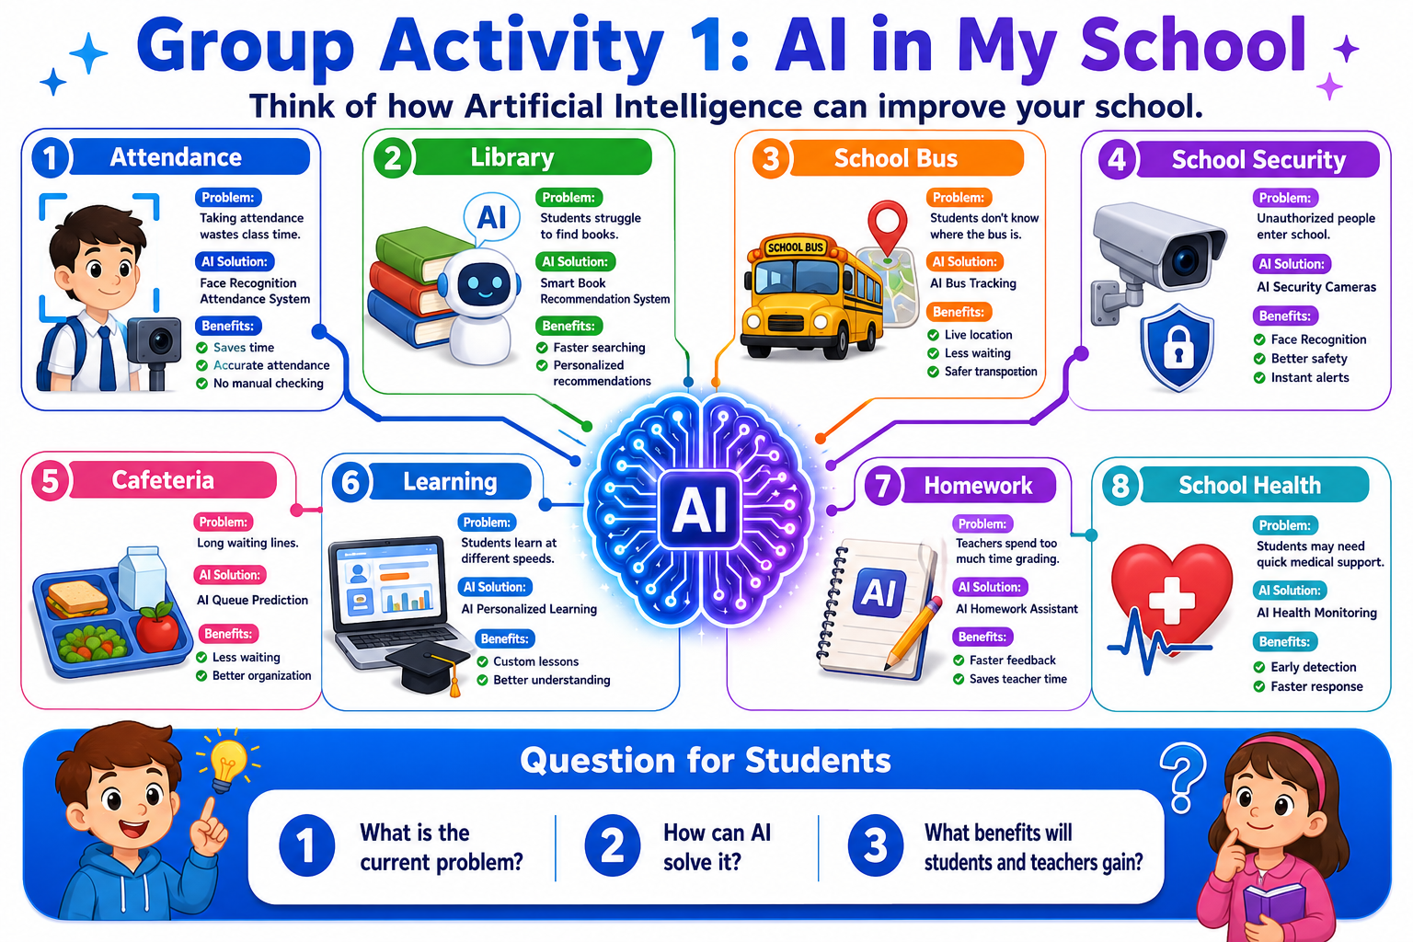

🎯 Speaker Notes
"دلوقتي هنشتغل كأننا فريق من مستشاري الذكاء الاصطناعي، والمطلوب من كل جروب يفكر: إزاي ممكن نستخدم AI علشان يحسن المدرسة؟
يعني متفكروش في البرمجة دلوقتي، فكروا في المشكلة الأول، وبعدها فكروا إزاي AI ممكن يحلها.
كل جروب يختار مكان واحد أو أكتر في المدرسة، زي الفصول، المكتبة، الكافتيريا، الأمن، أو الحضور والغياب.
وبعدها يجاوب على 3 أسئلة:
- إيه المشكلة الموجودة؟
- إزاي AI ممكن يحلها؟
- إيه الفايدة اللي هترجع على الطلبة أو المدرسين؟"

🗣️ دوري كمدرس
"قسموا نفسكم مجموعات من 3 أو 4.
قدامكم من 7 إلى 10 دقائق.
اختاروا مشكلة حقيقية بتحصل في المدرسة.
مش محتاجين حل معقد، أهم حاجة يكون منطقي."

💡 أمثلة لو الطلبة وقفوا

Attendance
المشكلة:
المدرس بيضيع وقت في تسجيل الحضور.
الحل:
Face Recognition يسجل الحضور تلقائيًا.
الفايدة:
يوفر وقت ويقلل الأخطاء.

Library
المشكلة:
صعب ندور على الكتب.
الحل:
AI يقترح الكتب المناسبة لكل طالب.
الفايدة:
الوصول للكتب أسرع.

School Bus
المشكلة:
الطلاب مش عارفين الباص وصل فين.
الحل:
AI يتابع الباص ويرسل إشعار.
الفايدة:
تقليل وقت الانتظار.

Canteen
المشكلة:
زحمة كبيرة.
الحل:
AI يتوقع وقت الزحمة.
الفايدة:
تنظيم الطوابير.

Security
المشكلة:
دخول أشخاص غير مصرح لهم.
الحل:
كاميرات AI تتعرف على الأشخاص.
الفايدة:
زيادة الأمان.

🎤 Activity 2 — Build an AI Voice-Controlled Lighting System
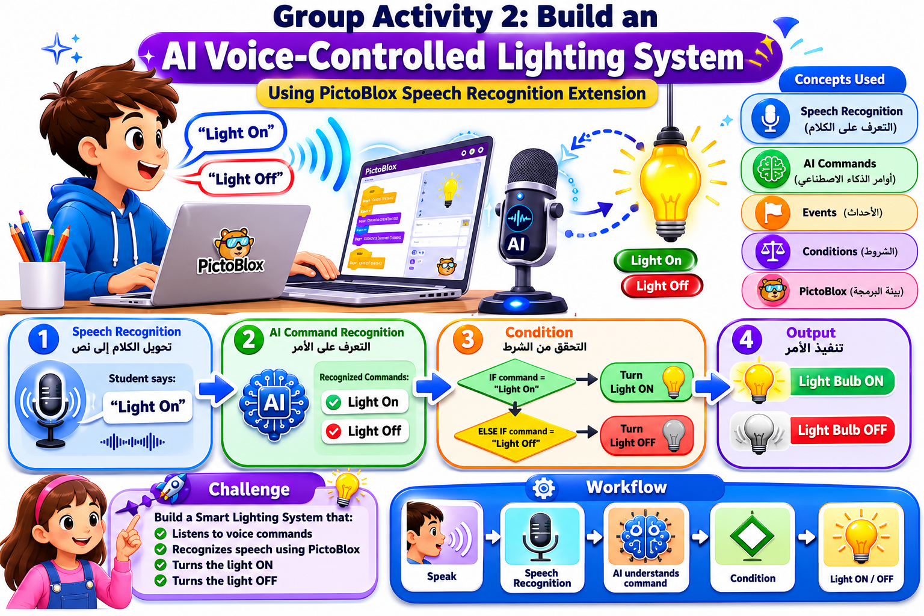

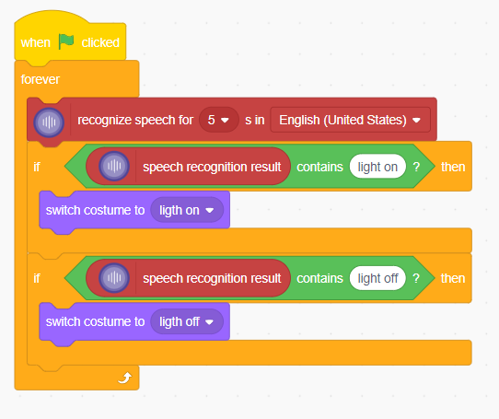

🎯 Speaker Notes
"دلوقتي هنحول الكلام النظري لتطبيق عملي.
هنعمل نظام بسيط جدًا يخلي اللمبة تشتغل أو تطفي بمجرد ما نتكلم.
يعني بدل ما نضغط زرار، هنقول:
Light On
أو
Light Off
والبرنامج هيسمع الكلام، ويفهمه، وبعدها ينفذ الأمر."

🟦 Smart Lighting System
الترجمة: نظام إضاءة ذكي
"هو نظام يقدر يتحكم في الإضاءة بطريقة ذكية، مش لازم باستخدام زرار."
💡 مثال
"زي اللمبات الذكية الموجودة في البيوت."

🟦 Speech Recognition
الترجمة: التعرف على الكلام
"دي التقنية اللي بتخلي الكمبيوتر يسمع كلامك ويحوله لنص يفهمه."
💡 مثال
"لما تقول للموبايل: اتصل بماما."

🟦 AI Commands
الترجمة: أوامر الذكاء الاصطناعي
"هي الكلمات اللي هيستناها البرنامج.
لو سمعها ينفذ أمر معين."
💡 مثال
Light On
Light Off

🟦 Events
الترجمة: الأحداث
"الـ Event هو حاجة بتحصل فتخلي البرنامج يبدأ ينفذ كود."
💡 مثال
"لما البرنامج يسمع كلمة Light On."

🟦 Conditions
الترجمة: الشروط
"الشرط معناه إن البرنامج يسأل نفسه:
هل اللي اتقال هو Light On؟
لو أيوه شغل اللمبة.
لو لأ كمل يستنى."
💡 مثال
If command == "Light On"

Turn Light On

🟦 PictoBlox Speech Recognition Extension
الترجمة: إضافة التعرف على الكلام في PictoBlox
"دي الإضافة اللي بتخلي PictoBlox يسمع صوتك باستخدام الذكاء الاصطناعي."

🗣️ دوري كمدرس
"أنا هعمل المشروع مرة قدامكم خطوة خطوة.
بعد كل خطوة، اعملوها معايا.
لو حد واجه مشكلة، ارفع إيدك ومتكملش للخطوة اللي بعدها."

